基于主动防御的辅助式防毒软件——病毒防御助手

项目摘要：
本项目提出一种辅助式防毒软件的理念，能够在传统杀毒软件的防护中添加一层保护，更加适合具有一定专业知识或者经过简单引导的用户保护和优化自身计算机，更加适合需要定制型防毒软件的用户。
《病毒防御助手》所推崇的，是一种更加定制化，个性化，人性化的辅助式防毒软件理念。
本软件能够在杀毒软件的防护之外，为用户建立一道保护，将一系列对于系统的可疑操作拦截并记录，目前本软件拥有完整的主动防御架构，并且具有一系列的系统优化、系统修复、系统管理等工具，能够帮助具有一定专业知识或者经过简单引导的用户更好地保护和优化计算机，从而弥补大多数杀毒软件的不足，实现辅助式、定制化、个性化、人性化的防毒模式。

关键词：辅助式；防毒软件；主动防御；驱动；系统核心；注册表；优化修复

项目的由来：
杀毒软件发展到今天，可以说已经能够极大程度上保护计算机的安全，免受计算机病毒的侵扰，并且发展了一系列高端的技术，例如近期十分热门的结合互联网开发的“云安全”技术，通过这种方式使得所有计算机上所使用的杀毒软件能够做到“微型病毒库”，即没有本地庞大的病毒库却能够通过连接杀毒软件公司的服务器来获得庞大的病毒库支持，从而使得病毒在任何一台连接互联网的计算机上无所遁形。
然而，有利有弊是一切技术的特点，这种“云安全”的查杀病毒方式也带来了一些弊端，针对当前杀毒软件的工作方式，我发现了两点不足：
1.杀毒软件太过自信自己的“云安全”，而忽略了本地病毒库的必要性或者说杀毒软件离线查杀能力的重要性，在一些没有连接互联网的计算机上，根本无法发挥出“云安全”的威力，又因为太过自信自己的杀毒能力，将所有它认为“不是病毒”的文件打上“信任”的标记，放任病毒横行。
2.在一些特殊场所（如学校的计算机房），具有一定专业知识的人更希望杀毒软件能够由自己定制保护策略，来更好地保护自己计算机的安全和监控计算机内程序的运行状况。
首先，杀毒软件太过于相信自己的病毒库，在我初中就读的母校，班级的计算机是不会连接网络的（相信很多类似学校的办公场所是不会提供网络的），而正是这样特殊却又普遍存在的环境，我亲眼所见并且亲自测试，多种杀毒软件被一种简单的，大小仅为220K的蠕虫病毒所击败。（具体测试在后面的“实际测试”中）这看起来十分可笑，安装有杀毒软件的计算机被一个简单的病毒搅得天翻地覆，几乎无法开展工作。
其次，我曾向许多程序员询问，大家意见有很多，但都会有这么一项：杀毒软件越来越“独裁化”。或许对于普通的用户而言这种处理方式能够使他们得到方便和轻松，但是这样的方式却不被更希望定制自己计算机防御策略的具有专业知识的人士所喜欢，所以很多的专业人士更青睐一种简单、易用、并且更加个性化和定制化的杀毒软件，能够让使用者自己来决定某些系统的重要事项，更好地掌控计算机。
因此，当时还在母校就读初二的我决定改变整个年段三十台计算机都被蠕虫病毒充斥的情况，《病毒防御助手》在历经一年的不断开发、修改和测试中，终于初具雏形，软件具有完整的杀毒软件架构，但并不依赖于病毒库，反而是将决定权交给用户，而用户只要轻轻点下鼠标，就能够决定一个程序行为的允许与否，同时也可以将自己所信任的文件加以信任，无形中加大了用户对自己计算机的掌控能力，并且弥补了杀毒软件在某些特殊情况下的弊端。

项目原理及实现过程：
1、基本构架
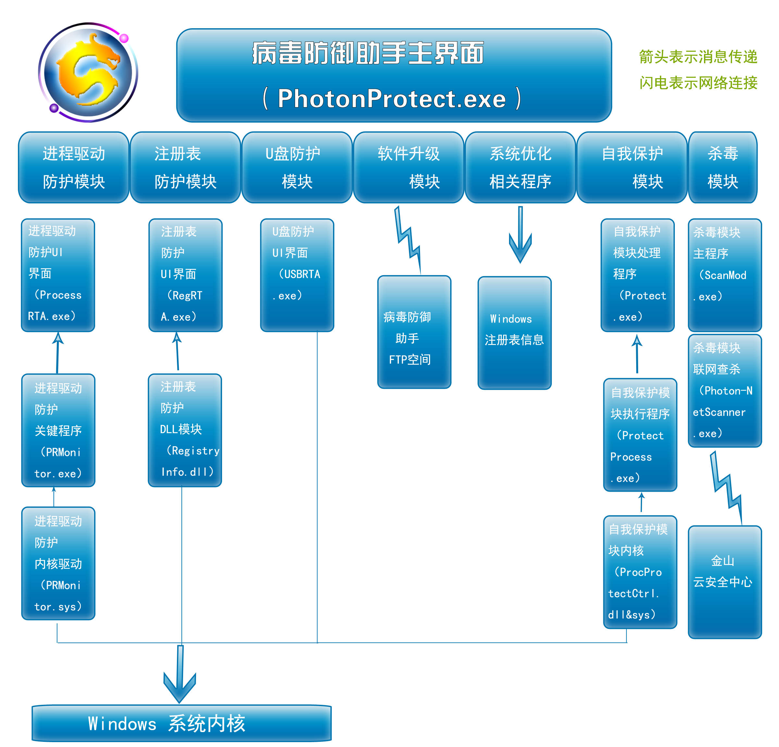
首先确立本软件所具有的完整的防毒软件构架，主体分为主动防御模块、杀毒模块、系统优化模块、自我保护模块以及软件功能模块。大致需要完成的有以下几个模块：
- 进程启动监控
- 驱动加载监控
- 注册表写入监控
- U盘防护
- 系统清理，系统优化，漏洞修复
- 病毒扫描
- 自我保护
- 软件其他功能（升级等）
- 实用小工具（进程管理，强删文件等）

2.基本防御流程：
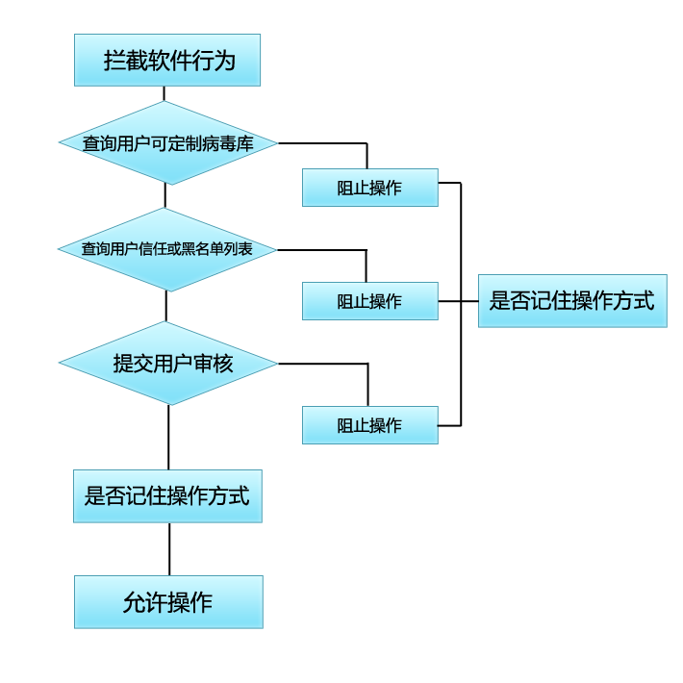
其次，制定主动防御的处理方式：
- 拦截软件行为
- 查询用户可定制病毒库（若为病毒，阻止行为，离开流程）
- 查询用户信任或黑名单列表（若为信任，允许行为，离开流程；若为黑名单，阻止行为，离开流程）
- 提交用户审核（允许或拒绝，是否记住此操作）
- 离开流程
- 项目核心功能的实现：
接下来是确定项目的实现方式和所采用的技术：
由于系统核心的编程使用Visual Basic无法胜任，故软件使用Visual Basic、Visual C++和Visual Studio 2005&2010等软件使用VB、C++两种语言混合编写，部分使用WDK（驱动开发包）开发，并且使用VMWare虚拟机进行调试与测试。
- 主动防御
本软件使用Hook技术制作Windows内核环境下的应用程序行为拦截。
实现主动防御(Active defense)的最主要的方式为Hook技术。Windows系统下的编程，消息(Message)的传递是贯穿其始终的。这个消息我们可以简单理解为一个有特定意义的整数，正如我们看过的老故事片中的“长江长江，我是黄河”一个含义。Windows中定义的消息给初学者的印象似乎是“不计其数”的，常见的一部分消息在winuser.h头文件中定义。Hook与消息有着非常密切的联系，它的中文含义是“钩子”，这样理解起来我们不难得出“Hook是消息处理中的一个环节，用于监控消息在系统中的传递，并在这些消息到达最终的消息处理过程前，处理某些特定的消息”。这也是Hook分为不同种类的原因。
Hook的这个本领，使它能够将自身的代码“融入”被Hook住的程序的进程中，成为目标进程的一个部分。我们也知道，在Windows2000以后的系统中，普通用户程序的进程(Process)空间都是独立的，程序的运行彼此间都不受干扰。这就使我们希望通过一个程序改变其他程序的某些行为的想法不能直接实现，但是Hook的出现给我们开拓了解决此类问题的道路。
Windows消息有非常多种类型，当一个进程要启动，当一个文件被读取，当一个设备发生变动，都会产生消息，而我们只要能拦截下这些消息，并且决定是否放行，就能够实现我们的一些目的：阻止某些木马程序的运行，实时监控活跃文件，拦截启动项的添加等等。
然而往往在用户态(User mode)的应用程序是无法做到Hook深入系统的底层，这样就容易遭到破坏，所以我们必须要用具有更高权限( Permission)的程序来执行我们的操作。
所谓权限，就是一个程序是否被操作系统认可而执行一些普通程序禁止执行的功能：Intel的CPU将特权级别分为4个级别：Ring 0、1、2、3这四种级别，Ring0最大，而在Windows系统中，只采取Ring 0 和Ring 3两种权限，如果普通应用程序企图执行RING0指令，则Windows会显示“非法指令”错误信息。
而驱动程序(Driver)就是在Windows操作系统中具有极高权限的一种程序。驱动是Windows操作系统的核心，真正影响到整个操作系统的生死存亡。Windows系统其实是个金字塔结构，除了最核心的部分，其他部分都是由驱动来组成，例如有文件系统驱动，设备驱动，显示驱动等等，每一种不同的驱动负责一种或多种功能，而有一种驱动并没有驱动任何硬件设备，而单单对系统的软件进行操作，这类程序称为软件驱动。
杀毒软件的驱动，往往一经挂载，就会在系统进行挂钩，拦截某些驱动产生的IRP（I/O请求包，I/O Request Packets），例如我们只要拦截系统产生然后传递向文件系统驱动的IRP，就能够得到任何一个文件的创建、读取、关闭、修改、删除动作，如果是杀毒软件，这时候驱动程序就会将一些可疑的东西按照某些规则（不同的杀毒软件有不同的方式）进行判断，将一些可疑的文件信息传递给应用层（即Ring 3层）的杀毒程序，杀毒程序对文件进行扫描，然后得出结论，如果文件安全，驱动就会继续传递这个IRP请求，如果是病毒，将会将这个IRP作废，相应的操作没有传达到文件系统驱动，就直接返回Windows，就会弹出对话框通知用户：“Windows无法访问指定文件。”（可以尝试在杀毒软件将文件锁定的情况下移动该文件，就会见到类似的提示。）
以下为HOOKU盘插入消息的代码（VB）
首先声明一个消息处理函数，让我们可以在系统处注册这个函数，在发生某些特定事件的时候，这个函数将被启动！
Private Function WindowProc(ByVal hWnd As Long, ByVal uMsg As Long, ByVal wParam As Long, ByVal lParam As Long) As Long
On Error Resume Next
Select Case uMsg
//对传入的消息进行判断，看看是否有我们需要的消息
'插入USB DISK 则接收到此消息
Case WM_DEVICECHANGE
If wParam = DBT_DEVICEARRIVAL Then
'若插入USBDISK或者映射网络盘等则
'info.lDevicetype =2
'即DBT_DEVTYP_VOLUME
'利用参数lParam获取结构体头部信息
CopyMemory Info, ByVal lParam, Len(Info)
If Info.lDeviceType = DBT_DEVTYP_VOLUME Then
CopyMemory info_volume, ByVal lParam, Len(info_volume)
'检测到有逻辑卷添加到系统中，则显示该设备根目录下全部文件名
Dim drivepathname
drivepathname = Chr(GetDriveName(info_volume.lUnitMask)) & ":"
//此时drivepathname为可移动设备的路径，如“H:”
WriteLog now & ":"
WriteLog "--可移动设备" & drivepathname & "\" & "插入"
End If
End If

If wParam = DBT_DEVICEREMOVECOMPLETE Then
'若移走USBDISK或者映射网络盘等则
'info.lDevicetype =2
'即DBT_DEVTYP_VOLUME
'利用参数lParam获取结构体头部信息
CopyMemory Info, ByVal lParam, Len(Info)
If Info.lDeviceType = DBT_DEVTYP_VOLUME Then
CopyMemory info_volume, ByVal lParam, Len(info_volume)
'Call ShowTip("光子防御-U盘实时防护", "移动设备" & Chr(GetDriveName(info_volume.lUnitMask)) & ":\" & "已拔出！", 4)
WriteLog now & ":"
WriteLog "--可移动设备" & Chr(GetDriveName(info_volume.lUnitMask)) & ":\" & "已拔出！"
End If
End If
End Select

' 调用原来的窗体消息处理函数
WindowProc = CallWindowProc(PrevProc, hWnd, uMsg, wParam, lParam)
//此处如果不返回会造成一些奇怪的后果，这里因为没有深入系统内核，所以不会造成非常严重的后果，在驱动级别的HOOK中，如果你不传递重要IRP请求，甚至会导致蓝屏等等，这句话是写给懂内核的孩子看的。
End Function
Public Sub HookForm(f As Form)
PrevProc = SetWindowLong(f.hWnd, GWL_WNDPROC, AddressOf WindowProc)
//这里就是设定消息回传的代码，没有的话就不会使HOOK生效，提醒一下VB6.0在使用这个功能的时候可能会崩溃，请注意保存，而且最好生成了EXE文件后再运行。
End Sub
Public Sub UnHookForm(f As Form)
SetWindowLong f.hWnd, GWL_WNDPROC, PrevProc
End Sub
以下为HOOK进程启动的驱动代码（部分）（C++/WDK）
//驱动加载函数

NTSTATUS DriverEntry( IN PDRIVER_OBJECT theDriverObject, IN PUNICODE_STRING theRegistryPath )
{
int i;
UNICODE_STRING dllName;
DWORD functionAddress;
UNICODE_STRING devname;
UNICODE_STRING devlink;
PDEVICE_OBJECT devob ;
NTSTATUS status ;
//_asm int 3;
DbgPrint("My Driver Loaded!");

RtlInitUnicodeString(&devname,HOOKZWCREATEPROCESS_DEVICE_NAME_W);
RtlInitUnicodeString(&devlink,HOOKZWCREATEPROCESS_DOS_DEVICE_NAME_W);
status = IoCreateDevice(theDriverObject,
256,
&devname,
FILE_DEVICE_HOOKZWCREATEPROCESS,
0,
TRUE,
&devob);
if (!NT_SUCCESS(status))
{
KdPrint(("Failed to create device ....."));
return status ;
}
status = IoCreateSymbolicLink(&devlink,&devname);
if (!NT_SUCCESS(status))
{
KdPrint(("Failed to create symboliclink ......."));
IoDeleteDevice(devob);
return status;
}
theDriverObject->MajorFunction[IRP_MJ_CREATE] =
theDriverObject->MajorFunction[IRP_MJ_CLOSE] = DevCreateClose;
theDriverObject->MajorFunction[IRP_MJ_DEVICE_CONTROL] = DevDispatch ;
theDriverObject->DriverUnload = OnUnload;
KeInitializeEvent(&event,SynchronizationEvent,1);
GetProcessNameOffset();
RtlInitUnicodeString(&dllName, L"\\Device\\HarddiskVolume1\\Windows\\System32\\ntdll.dll");
functionAddress = GetDllFunctionAddress("ZwCreateProcessEx", &dllName);
position = *((WORD*)(functionAddress+1));
DbgPrint("ZwCreateProcessEx's Id:%d\n", position);
RealZwCreateProcess = (ZWCREATEPROCESS)(*(((PServiceDescriptorTableEntry)KeServiceDescriptorTable)->ServiceTableBase + position));
functionAddress = GetDllFunctionAddress("ZwLoadDriver",&dllName);
pos = *((WORD*)((DWORD)ZwSetValueKey+1));
po = *((WORD *)(functionAddress+1));
DbgPrint("ZwSetValueKey's Id:%d\n", pos);
DbgPrint("ZwLoadDriver's Id:%d\n",po);
//DbgPrint("ZwLoadDriver's address is %d\n",ZwLoadDriver);
RealZwSetValueKey = (ZWSETVALUEKEY)(*(((PServiceDescriptorTableEntry)KeServiceDescriptorTable)->ServiceTableBase + pos));
RealZwLoadDriver = (ZWLOADDRIVER)(*(((PServiceDescriptorTableEntry)KeServiceDescriptorTable)->ServiceTableBase + po));
return STATUS_SUCCESS;
}
……………………代码略……………………
//调用汇编写入新函数地址
VOID ModMonitorOn()
{
DbgPrint("ModMonitorOn\n");
_asm
{
CLI
MOV EAX, CR0
AND EAX, NOT 10000H
MOV CR0, EAX

}
(ZWLOADDRIVER)(*(((PServiceDescriptorTableEntry)KeServiceDescriptorTable)->ServiceTableBase + po)) = FakedZwLoadDriver ;
_asm
{
MOV EAX, CR0
OR EAX, 10000H
MOV CR0, EAX
STI
}
bModMon =1 ;
}

VOID ModMonitorOff()
{
DbgPrint("ModMonitorOff\n");
_asm
{
CLI
MOV EAX, CR0
AND EAX, NOT 10000H
MOV CR0, EAX

}
(ZWLOADDRIVER)(*(((PServiceDescriptorTableEntry)KeServiceDescriptorTable)->ServiceTableBase + po)) = RealZwLoadDriver ;

_asm
{

MOV EAX, CR0
OR EAX, 10000H
MOV CR0, EAX
STI
}
bModMon =0 ;
}

VOID RegMoniterOn()
{
DbgPrint("RegMonitorON\n");
_asm
{

CLI
MOV EAX, CR0
AND EAX, NOT 10000H
MOV CR0, EAX
}
(ZWSETVALUEKEY)(*(((PServiceDescriptorTableEntry)KeServiceDescriptorTable)->ServiceTableBase + pos)) = FakedZwSetValueKey ;

_asm
{

MOV EAX, CR0
OR EAX, 10000H
MOV CR0, EAX
STI
}
bRegMon = 1 ;
}

VOID RegMoniterOff()
{
DbgPrint("RegMonitorOff\n");
_asm
{
CLI
MOV EAX, CR0
AND EAX, NOT 10000H
MOV CR0, EAX
}
(ZWSETVALUEKEY)(*(((PServiceDescriptorTableEntry)KeServiceDescriptorTable)->ServiceTableBase + pos)) = RealZwSetValueKey ;
_asm
{

MOV EAX, CR0
OR EAX, 10000H
MOV CR0, EAX
STI
}
bRegMon = 0;
}

VOID ProcMoniterOn()
{
DbgPrint("ProcMonitorOn\n");
_asm
{
CLI
MOV EAX, CR0
AND EAX, NOT 10000H
MOV CR0, EAX
}
(ZWCREATEPROCESS)(*(((PServiceDescriptorTableEntry)KeServiceDescriptorTable)->ServiceTableBase + position)) = FakedZwCreateProcess ;
_asm
{
MOV EAX, CR0
OR EAX, 10000H
MOV CR0, EAX
STI
}
bProcMon = 1;
}

VOID ProcMoniterOff()
{
DbgPrint("ProcMonitorOff\n");
_asm
{
CLI
MOV EAX, CR0
AND EAX, NOT 10000H
MOV CR0, EAX
}
(ZWCREATEPROCESS)(*(((PServiceDescriptorTableEntry)KeServiceDescriptorTable)->ServiceTableBase + position)) = RealZwCreateProcess ;
_asm
{
MOV EAX, CR0
OR EAX, 10000H
MOV CR0, EAX
STI
}
bProcMon = 0;
}
……………………代码略……………………
- 病毒查杀
经过对软件的适用性、实用性的研究，决定采用以下两种扫描方式：
- 离线病毒库，可自己向内添加病毒特征码，在主动防御过程中用于扫描病毒。
- 联网病毒库，采用金山云安全开放平台提供API，连接金山云安全中心获取联网病毒库。
- 系统优化
通过向系统注册表(Registry)写入数据或修改系统文件来使用户自定义系统功能，如修改开机启动项、服务项；清理系统垃圾；扫描并修复系统漏洞等，通过此原理完成病毒防御助手的《光子优化》程序组。
- 辅助工具
为了用户能够对系统拥有更多的管理权，制作以下两个辅助工具。
- 进程管理器：加载驱动实现强行结束进程，使用系统API获得所有进程的信息、优先级、文件路径、占用内存等；使用系统API实现一些其他功能。
- 强行删除文件：加载驱动强行删除文件，无论文件是否正在使用中。

- 项目成果
完成了辅助式防毒软件《病毒防御助手》，并且能在Windows XP 32位环境下正常运行，保护系统安全。
软件具有以下特点：
- 具有完整的Windows环境下防毒软件构造，拥有系统底层的主动防御、系统内部的优化、管理系统的各项工具等。
- 作为辅助式主动防御防毒软件，能够弥补传统杀毒软件的防卫死角，给用户提供更大的定制空间，增加具有专业知识人士对计算机的掌控能力。
- 更加适用于：①没有连接互联网的学生机房。②连接互联网的已装有杀毒软件需要更大定制空间的计算机。③网吧等病毒（如蠕虫病毒）传播猛烈的场所的管理主机。

项目成果的实际测试：
用以测试的病毒1：
MD5 | 9e3bca8d01c494d95fe6a61927b94058
文件大小 | 220KB
文件类型 | EXE
金山火眼鉴定报告 | http://fireeye.ijinshan.com/analyse.html?md5=9e3bca8d01c494d95fe6a61927b94058&sha1=be44204ba72161d291ecef189db5bb4f5f1ab0f9&type=1#full
用以测试的病毒2：
MD5 | 09cfdfd9c77d0341b11369d4f285a963
文件大小 | 264KB
文件类型 | EXE
金山火眼鉴定报告 | http://fireeye.ijinshan.com/analyse.html?md5=09cfdfd9c77d0341b11369d4f285a963&sha1=a4a9e0f95cfbf95b6bf80768cb95046099ec84ae&type=1#full
用于测试的计算机：
操作系统 | Windows XP 32位纯净版
CPU | Intel Pentium 4 CPU 3.0GHz
内存 | 256MB
备注 | 未连接互联网
测试1：
此次测试带有针对性。
- 先设置好备份，然后安装某刚刚从官方网站下载的杀毒软件。
- 安装并且成功运行，开启所有的系统防护之后，找到一个被蠕虫病毒感染的U盘，U盘中所有文件夹被隐藏，只显示病毒伪装成的文件夹（实际上是个挂着文件夹的图标的应用程序）。插入U盘，扫描未发现病毒；双击蠕虫病毒，杀毒软件直接将蠕虫病毒放过，蠕虫病毒疯狂向系统内复制，并且劫持映像，写入注册表开机启动项，并且留下三个进程（“system.exe”“Global.exe”“svchost.exe”等迷惑性名称），大量占用系统资源重复以上操作，重启后病毒继续运行，弹出大量系统错误框，杀毒软件进行全盘扫描只发现策略设置不当等简单的小问题，修复后病毒在三秒内又重新制造了这些问题。
- 接着，还原系统，安装并运行《病毒防御助手》，并且开启各项防护，插入U盘。
- 打开U盘，双击伪装成文件夹的病毒，右下角弹出提示：“发现移动设备中有应用程序在运行，如果您打开的是一个文件夹，那么您的文件夹已经被隐藏，请默认阻止该程序运行！”
- 为了测试其他功能，选择放行。
- 很快右下角弹出提示：“发现应用程序正在加入系统开机启动列表，如果这不是您本人的操作，请阻止该操作。”
- 选择阻止并记住选择，勾选结束进程，该病毒被关闭。
- 手动将该文件加入离线病毒库（或者使用联网查杀），启动查杀，病毒文件被删除，修复映像劫持。
- 点击U盘助手的修复U盘，U盘中的隐藏文件夹被恢复显示并且加上一个带有绿勾的文件夹图标，如果在其他计算机上发现这些绿勾消失，就证明U盘被感染了，能够及时作出反应。
- 重启系统，正常运行，病毒没有再次运行，本次防御成功。

测试2：
此次测试带有随机性，事件发生于2013-3-22，本人就读漳州市实验中学初三六班，当时初三26班的计算机并未设置还原又被一种新的蠕虫病毒感染，根本无法进行正常授课活动，我应邀前往解决问题。
症状：带毒U盘文件夹被隐藏由病毒伪装；插入U盘自动关机；开机时有一个奇怪的东西在飘，用英文写着“您的计算机被怎么怎么了”。很典型的破坏性蠕虫病毒。
- 刚到时启动计算机，在欢迎界面等待了好一会儿，看起来是病毒加载了启动项。
- 发现安装了某杀毒软件，右下角弹窗提示说：发现电脑里有顽固病毒无法清除，请拨打电话010-XXXX向工程师求助。
- 接着用U盘启动了PE系统，然后把《病毒防御助手》（当时名为《光子防御网》）复制到了D盘里，重新开启电脑。
- 开启后运行联网查杀模块，因为这个病毒会感染EXE程序，于是把我本身感染了，扫描到自己发现是病毒，但是已经将其他地方的病毒删除，各种盘里面的被感染EXE和文件夹伪装病毒都被干掉了。
- 然后用里面的杀毒软件修复了一下系统，使用进程管理关掉了几个可疑的进程，使用注册表修复器把开机启动项里面的病毒干掉并且修复了映像劫持，重启计算机，病毒未运行，清理成功，再次插入U盘，U盘中病毒已在之前的扫描中删除，修复U盘后计算机正常使用。

进一步完善的设想：
- 加入文件系统过滤监控，加入网络文件过滤监控，使防御更无死角。
- 加入智能判断功能，将一些行为可疑（如启动后立刻自我复制、写入注册表等）的文件向用户报告。
- 加入策略制定系统，使得更专业的用户能够针对不同的情况制定不同的策略（如针对本地硬盘文件和移动设备文件有不同的处理方式，或者是对于某些路径的文件进行特殊处理，或者对于某些类型的文件进行特殊处理等）。
- 更加稳定和精简的软件结构。使软件更加稳定地与其他杀毒软件兼容并存，使软件占用的系统资源更小，反应更快。
- 更多的系统优化功能。使用户能够更好地对系统进行清理、优化和管理。
- 更好的系统兼容性。使软件能够运行在不同版本的Windows系统上（Windows 7/Vista 32/64位）
- 更好的用户体验。制作更加人性化的界面，设计更加人性化的操作方式，使用更加简单而高效的策略制定方式，给予用户最好的体验。
- 拓展辅助式防毒的理念。将辅助式防御拓展到方方面面，与杀毒软件紧密结合，向无遗漏防护死角努力。

制作过程中主要的参考资料及文献：
- Microsoft MSDN
- Microsoft WDK例程
- 《Windows内核安全编程从入门到实践》电子工业出版社出版，《黑客防线》编辑部·组编 林聚伟·编著
- 《寒江独钓——Windows内核安全编程》电子工业出版社出版，谭文·著
- 《Visual C++范例大全》机械工业出版社出版，孙皓·著
- 炫彩界面库（XCGUI）帮助文档

